**Ngày soạn: ....../...../.....**

**Ngày dạy: ....../...../......**

**Tiết….: VIẾT**

**VIẾT BIÊN BẢN MỘT CUỘC HỌP, CUỘC THẢO LUẬN**

**TÓM TẮT BẰNG SƠ ĐỒ NỘI DUNG CỦA MỘT VĂN BẢN ĐƠN GIẢN**

**I. Mục tiêu**

**1. Kiến thức:**

- HS thấy được ý nghĩa, vị trí riêng của VB nhật dụng trong đời sống và biết cách viết một biên bản hợp thức về một cuộc họp, cuộc thảo luận.

- HS nhận thức được tầm quan trọng của kĩ năng tóm tắt VB phục vụ cho nhu cầu tiếp nhận tri thức, tích luỹ tài liệu và biết tóm tắt bằng sơ đồ nội dung một VB đơn giản đã đọc.

**2. Năng lực**

**a. Năng lực chung**

- Năng lực giải quyết vấn đề, năng lực tự quản bản thân, năng lực giao tiếp, năng lực hợp tác...

**b. Năng lực riêng biệt:**

- Viết được biên bản ghi chép đúng quy cách.

- Tóm tắt được bằng sơ đồ nội dung chính của một số văn bản đơn giản đã đọc.

**3. Phẩm chất:**

- Trung thực, trách nhiệm của bản thân trong việc viết biên bản.

**II. Thiết bị dạy học và học liệu**

**1. Chuẩn bị của GV**

- Giáo án

- Phiếu bài tập, trả lời câu hỏi

- Bảng phân công nhiệm vụ cho học sinh hoạt động trên lớp

- Bảng giao nhiệm vụ học tập cho học sinh ở nhà.

**2. Chuẩn bị của HS:** SGK, SBT Ngữ văn 6 tập hai, soạn bài theo hệ thống câu hỏi hướng dẫn học bài, vở ghi, v.v…

**III. Tiến trình dạy học**

**Hoạt động 1: Khởi động**

**a. Mục tiêu:** Tạo hứng thú cho HS, thu hút HS sẵn sàng thực hiện nhiệm vụ học tập của mình. HS khắc sâu kiến thức nội dung bài học.

**b. Nội dung:** HS huy động tri thức đã có để trả lời câu hỏi.

**c. Sản phẩm:** Nhận thức và thái độ học tập của HS.

**d. Tổ chức thực hiện:**

**- GV đặt câu hỏi:** Trong cuộc sống hàng ngày, em thường nghe mọi người xung quanh nhắc đến việc viết biên bản trong những tình huống nào?

***- GV dẫn dắt vào bài học mới:*** …..

**Hoạt động 2: Hình thành kiến thức**

**A. VIẾT BIÊN BẢN MỘT CUỘC HỌP, CUỘC THẢO LUẬN**

**2.1. Tìm hiểu chung về biên bản**

**a. Mục tiêu:** nắm được khái niệm, mục đích, thể thức của một biên bản đúng pháp luật, đúng quy cách

**b. Nội dung:** HS sử dụng SGK, chắt lọc kiến thức để tiến hành trả lời câu hỏi.

**c. Sản phẩm học tập:** HS tiếp thu kiến thức và câu trả lời của HS.

**d. Tổ chức thực hiện:**

|  |  |
| --- | --- |
| **HOẠT ĐỘNG CỦA GV – HS** | **DỰ KIẾN SẢN PHẨM** |
| **Bước 1: GV chuyển giao nhiệm vụ học tập**  **GV tổ chức HOẠT ĐỘNG NHÓM**  + Biên bản là gì?  + Tại sao người ta phải cân nhắc khi chọn người viết biên bản?  + Hãy nêu số tình huống mà em thấy cần viết biên bản?  + Trình bày thể thức của biên bản thông thường  **Bước 2: HS thực hiện nhiệm vụ học tập**  - HS nghe câu hỏi, thảo luận nhóm dựa vào SHS để giải quyết các yêu cầu.  **Bước 3: Báo cáo kết quả hoạt động**  - GV mời đại diện HS trình bày kết quả trước lớp, yêu cầu cả lớp nghe và nhận xét, góp ý, bổ sung.  **Bước 4: Đánh giá kết quả HS thực hiện nhiệm vụ học tập**  - GV nhận xét, bổ sung, chốt lại kiến thức | **I. Tìm hiểu chung về biên bản**  **1. Khái niệm biên bản**  - Biên bản là một loại văn bản nhật dụng, dùng để ghi chép về một cuộc họp, cuộc thảo luận hay một vụ việc, giúp ta nắm bắt được đầy đủ, chính xác nội dung sự việc đã diễn ra.  - Nó được lưu lại như một hồ sơ, lúc cần được đưa ra như bằng chứng để đánh giá một vụ vệc, vấn đề nào đó.  - Biên bản đòi hỏi được viết đúng thể thức, theo một quy cách riêng.  **2. Thể thức của biên bản thông thường**  - Đầu biên bản, phía bên phải ghi quốc hiệu và tiêu ngữ; phía bên trái ghi tên cơ quan chức năng có nhiều nhiệm vụ tổ chức cuộc họp, cuộc thảo luận hay xử lí vụ việc.  - Dưới từ "Biên bản", ghi khái quát vấn đề mà cuộc họp, cuộc thảo luận cần giải quyết hay nội dung của vụ việc cần xử lí, làm thành tên gọi của biên bản.  - Ghi thời gian và địa điểm diễn ra cuộc họp, cuộc thảo luận, xử lí vụ việc,....  - Ghi thành phần tham dự và tên người chủ trì, người thư kí.  - Ghi diễn biến của cuộc họp, cuộc thảo luận hay xử lí vụ việc với các nội dung cụ thể, theo dùng thực tế đã diễn ra (bao gồm các ý kiến tường trình, phát biểu và kết luận).  - Ghi thời gian kết thúc cuộc họp, cuộc thảo luận hay cuộc xử lí vụ việc.  - Người chủ trì và thư kí (tùy trường hợp, có thể thêm người làm chứng) kí tên. |

**2.2 Phân tích biên bản tham khảo**

**a. Mục tiêu:** Đọc và phân tích được biên bản tham khảo ***“Biên bản bàn về kế hoạch tổ chức hoạt động hưởng ứng “Ngày Chủ nhật xanh”***

**b. Nội dung**: HS sử dụng SGK, chắt lọc kiến thức để tiến hành đọc, phân tích bài viết tham khảo, trả lời câu hỏi.

**c. Sản phẩm học tập**: HS tiếp thu kiến thức và câu trả lời của HS.

**d. Tổ chức thực hiện:**

|  |  |
| --- | --- |
| **HOẠT ĐỘNG CỦA GV – HS** | **DỰ KIẾN SẢN PHẨM** |
| **Bước 1: Chuyển giao nhiệm vụ**  - GV tổ chức hoạt động nhóm  **+ Câu 2.** Vì sao biên bản phải có tên gọi và phải ghi đủ thời gian, địa điểm, thành phần tham dự, người chủ trì, người thư kí?  **+ Câu 3.**Khi làm biên bản, nội dung nào cần được ghi chi tiết, cụ thể hơn cả?  **+ Câu 4.**Vì sao cuối biên bản phải có chữ kí của người chủ trì, người thư kí?  **+ Câu 5**. Ngôn ngữ của biên bản có đặc điểm gì dễ nhận biết?  - HS tiếp nhận nhiệm vụ.  **Bước 2: HS trao đổi thảo luận, thực hiện nhiệm vụ**  - HS thực hiện nhiệm vụ  - Dự kiến sản phẩm.  **Bước 3: Báo cáo kết quả và thảo luận**  - HS báo cáo kết quả thảo luận  - GV gọi HS khác nhận xét, bổ sung câu trả lời của bạn.  **Bước 4: Đánh giá kết quả thực hiện nhiệm vụ**  - GV nhận xét, đánh giá, bổ sung, chốt kiến thức | **II. Phân tích biên bản tham khảo**  - Biên bản có tên gọi và ghi đủ thời gian, địa điểm, thành phần tham dự, người chủ trì, người thư kí  - Nội dung được ghi chi tiết, cụ thể diễn biến cuộc họp, cuộc thảo luận.  - Cuối biên bản phải có chữ kí của người chủ trì, người thư kí  - Ngôn ngữ của biên bản mang phong cách ngôn ngữ hành chính, ngắn gọn, đơn nghĩa, dễ hiểu, súc tích. |

**2.3. Thực hành viết theo các bước**

**a. Mục tiêu:** Giúp HS

- Biết viết biên bản theo các bước.

**b. Nội dung:** HS sử dụng SGK, chắt lọc kiến thức để tiến hành trả lời câu hỏi.

**c. Sản phẩm học tập:** HS tiếp thu kiến thức và bài viết của HS.

**d. Tổ chức thực hiện:**

|  |  |
| --- | --- |
| **HOẠT ĐỘNG CỦA GV – HS** | **DỰ KIẾN SẢN PHẨM** |
| **Bước 1: Chuyển giao nhiệm vụ**  - GV đưa ra câu hỏi gợi mở:  + Theo em, để viết một biên bản đúng quy cách, gồm có những bước nào? Trình bày những nội dung chính của các bước.  - HS tiếp nhận nhiệm vụ.  **Bước 2: HS trao đổi thảo luận, thực hiện nhiệm vụ**  - HS trả lời câu hỏi  - Dự kiến sản phẩm.  **Bước 3: Báo cáo kết quả và thảo luận**  - HS trình bày sản phẩm  - GV gọi HS khác nhận xét, bổ sung câu trả lời của bạn.  **Bước 4: Đánh giá kết quả thực hiện nhiệm vụ**  - GV nhận xét, đánh giá, bổ sung, chốt kiến thức | **III. Thực hành viết theo các bước**  **1. Trước khi viết**  - Hình dung lại các cuộc họp, thảo luận cần được ghi biên bản (cuộc họp bàn kế hoạch tổ chức một hoạt động, cuộc họp kiểm điểm…)  - Xác định tên gọi của biên bản, đồng nghĩa với việc chọn nội dung cho biên bản sắp viết.  **2. Viết biên bản**  - Viết phần mở đầu theo đúng thể thức  - Viết phần chính của biên bản theo đúng trình tự hợp lí, nội dung cụ thể  - Viết chi tiết những nội dung quan trọng của cuộc họp, thảo luận (kế hoạch, giải pháp, phân công nhiệm vụ…)  - Thuật lại đầy đủ các ý kiến đi vào trọng tâm của buổi họp, thảo luận  - Viết đầy đủ nội dung kết luận của người chủ trì  - Ghi thời gian kết thúc cuộc họp, thảo luận và ghi đầy đủ họ tên người có trách nhiệm kí vào biên bản  **3. Chỉnh sửa biên bản**  - Xem xét lại sự phù hợp giữa nội dung biên bản và tên biên bản.  - Kiểm tra tính chính xác, đầy đủ của việc ghi chép những vấn đề quan trọng nhất được bàn bạc  - Lược bỏ những chi tiết không liên quan đến vấn đề  - Sửa lại ngôn ngữ diễn đạt nhằm đảm bảo tính chính xác và khách quan |

**B. TÓM TẮT BẰNG SƠ ĐỒ NỘI DUNG CỦA MỘT VĂN BẢN ĐƠN GIẢN**

**2.1. Khái niệm, mục đích và yêu cầu của tóm tắt bằng sơ đồ**

**a. Mục tiêu:** Biết được thực hành tóm tắt bằng sơ đồ nội dung một văn bản đơn giản.

**b. Nội dung:** HS sử dụng SGK, chắt lọc kiến thức để tiến hành trả lời câu hỏi.

**c. Sản phẩm học tập:** HS tiếp thu kiến thức và bài viết của HS.

**d. Tổ chức thực hiện:**

|  |  |
| --- | --- |
| **HOẠT ĐỘNG CỦA GV – HS** | **DỰ KIẾN SẢN PHẨM** |
| **Bước 1: Chuyển giao nhiệm vụ**  - GV đưa ra câu hỏi gợi mở:  + Trình bày khái niệm, mục đích, yêu cầu của việc tóm tắt bằng sơ đồ  - HS tiếp nhận nhiệm vụ.  **Bước 2: HS trao đổi thảo luận, thực hiện nhiệm vụ**  - HS trả lời câu hỏi  - Dự kiến sản phẩm.  **Bước 3: Báo cáo kết quả và thảo luận**  - HS trình bày sản phẩm  - GV gọi HS khác nhận xét, bổ sung câu trả lời của bạn.  **Bước 4: Đánh giá kết quả thực hiện nhiệm vụ**  - GV nhận xét, đánh giá, bổ sung, chốt kiến thức | **I. Khái niệm, mục đích và yêu cầu của tóm tắt bằng sơ đồ**  **1. Khái niệm**: Tóm tắt nội dung một văn bản đã đọc bằng sơ đồ là việc làm cần thiết để từng bước nâng cao, hoàn thiện kỹ năng đọc.  **2. Mục đích**  - Giúp nâng cao khả năng nắm bắt những thông tin chủ yếu của văn bản  - Bao quát tốt mối quan hệ giữa các bộ phận trong văn bản.  - Những sơ đồ hợp lý có thể giúp ta nhớ lại khá dễ dàng nội dung cốt lõi của những văn bản tin đọc  **3. Yêu cầu**  - Làm nổi bật được nội dung chủ yếu của văn bản.  - Làm sáng tỏ được những mối liên hệ bên trong giữa các bộ phận chính của văn bản.  - Bảo đảm tính trực quan, thẩm mĩ, gây được ấn tượng tích cực về mặt thị giác để có thể hỗ trợ cho trí nhớ. |

**2.2 Phân tích bản tóm tắt tham khảo**

**a. Mục tiêu:** Đọc và phân tích được sơ đồ tham khảo “***Tham khảo sơ đồ tóm tắt nội dung văn bản Trái Đất - cái nôi của sự sống”***

**b. Nội dung**: HS sử dụng SGK, chắt lọc kiến thức để tiến hành đọc, phân tích bài viết tham khảo, trả lời câu hỏi.

**c. Sản phẩm học tập**: HS tiếp thu kiến thức và câu trả lời của HS.

**d. Tổ chức thực hiện:**

|  |  |
| --- | --- |
| **HOẠT ĐỘNG CỦA GV – HS** | **DỰ KIẾN SẢN PHẨM** |
| **Bước 1: Chuyển giao nhiệm vụ**  **- GV đặt câu hỏi gợi dẫn**  + Là người đã đọc, đã học văn bản ”Trái đất – cái nôi của sự sống”, em thấy bản tóm tắt này đã phản ánh đúng những gì được cập nhật trong văn bản chưa?  + Đối chiếu với các yêu cầu được xác định ở trên, bản tóm tắt đã bộc lộ được những ưu điểm và nhược điểm gì?  - HS tiếp nhận nhiệm vụ.  **Bước 2: HS trao đổi thảo luận, thực hiện nhiệm vụ**  - HS thực hiện nhiệm vụ  - Dự kiến sản phẩm.  **Bước 3: Báo cáo kết quả và thảo luận**  - HS trả lời câu hỏi  - GV gọi HS khác nhận xét, bổ sung câu trả lời của bạn.  **Bước 4: Đánh giá kết quả thực hiện nhiệm vụ**  - GV nhận xét, đánh giá, bổ sung, chốt kiến thức | **II. Phân tích bản tóm tắt tham khảo**  “***Tham khảo sơ đồ tóm tắt nội dung văn bản Trái Đất - cái nôi của sự sống”***  **1. Ưu điểm**  - Phản ánh đúng những nội dung chính  - Làm sáng tỏ được những mối liên hệ bên trong giữa các bộ phận chính của văn bản.  - Bảo đảm tính trực quan, thẩm mĩ.  **2. Nhược điểm**  + Mỗi nội dung cần cụ thể chi tiết hơn.  Ví dụ:  - “có nước” có thể thay bằng: “nước- vị thần hộ mệnh của sự sống trên Trái Đất.  - “Con người- đỉnh cao của sự sống” nên thay bằng: “Con người và những tác động gây tổn thương cho Trái Đất”  - Thiếu ý Tình trạng của Trái Đất hiện nay ra sao? |

**2.3. Thực hành tóm tắt theo các bước**

**a. Mục tiêu:** Biết tóm tắt văn bản bằng sơ đồ theo các bước.

**b. Nội dung:** HS sử dụng SGK, chắt lọc kiến thức để tiến hành trả lời câu hỏi.

**c. Sản phẩm học tập:** HS tiếp thu kiến thức và bài viết của HS.

**d. Tổ chức thực hiện:**

|  |  |
| --- | --- |
| **HOẠT ĐỘNG CỦA GV – HS** | **DỰ KIẾN SẢN PHẨM** |
| **Bước 1: Chuyển giao nhiệm vụ**  - GV đưa ra câu hỏi gợi mở:  + Theo em, để tóm tắt một văn bản bằng sơ đồ, gồm có những bước nào? Trình bày những nội dung chính của các bước.  - HS tiếp nhận nhiệm vụ.  **Bước 2: HS trao đổi thảo luận, thực hiện nhiệm vụ**  - HS thảo luận và trả lời câu hỏi  - Dự kiến sản phẩm.  **Bước 3: Báo cáo kết quả và thảo luận**  - HS trình bày sản phẩm  - GV gọi HS khác nhận xét, bổ sung câu trả lời của bạn.  **Bước 4: Đánh giá kết quả thực hiện nhiệm vụ**  - GV nhận xét, đánh giá, bổ sung, chốt kiến thức | **III. Thực hành tóm tắt theo các bước**  **1. Trước khi tóm tắt**  - **Xác định đúng nội dung cốt lõi** của văn bản và **hệ thống ý** triển khai nội dung đó.  - **Lựa chọn từ khóa** phản ánh nội dung cốt lõi và các ý triển khai đã xác định được.  - **Xác định mối liên hệ** giữa các từ khóa.  **2. Tóm tắt**  - Vẽ các hình cụ thể chứa các từ khóa.  - Sắp xếp các hình (chứa từ khóa) theo trật tự thích hợp.  - Vẽ các đường cong, thẳng hoặc mũi tên nối các hình (chứa từ khóa) với nhau.  **3. Chỉnh sửa**   - Kiểm tra xem sơ đồ đã phản ánh đúng cách hiểu của bản thân về nội dung văn bản chưa.  - Xóa hay chỉnh sửa những chi tiết khiến người đọc sơ đồ có thể hiểu sai lệch điều bản thân muốn thể hiện hay chia sẻ về nội dung văn bản.  - Xem xét tính chính xác, phù hợp của việc xếp đặt vị trí các hình và việc thiết lập đường nối giữa chúng. |

**Hoạt động 3: Luyện tập**

**a. Mục tiêu:** Củng cố lại kiến thức đã học.

**b. Nội dung:** Sử dụng SGK, kiến thức đã học để hoàn thành bài tập.

**c. Sản phẩm học tập:** Kết quả của HS.

**d. Tổ chức thực hiện:**

***- GV yêu cầu HS làm đề bài sau****:**Giả sử trong một cuộc họp lớp thảo luận về giải pháp hạn chế sử dụng bao bì ni lông và rác thải nhựa. Em được giao nhiệm vụ làm thư kí. Hãy viết biên bản cuộc thảo luận (hoặc cuộc họp) ấy.*

**Hoạt động 4: Vận dụng**

**a. Mục tiêu:** Vận dụng kiến thức đã học để giải bài tập, củng cố kiến thức.

**b. Nội dung:** Sử dụng kiến thức đã học để hỏi và trả lời, trao đổi

**c. Sản phẩm học tập:** Câu trả lời của HS

**d. Tổ chức thực hiện:**

*- GV yêu cầu HS:*

Đề bài: Tóm tắt nội dung văn bản: “*Các loài sống chung với nhau như thế nào?”*

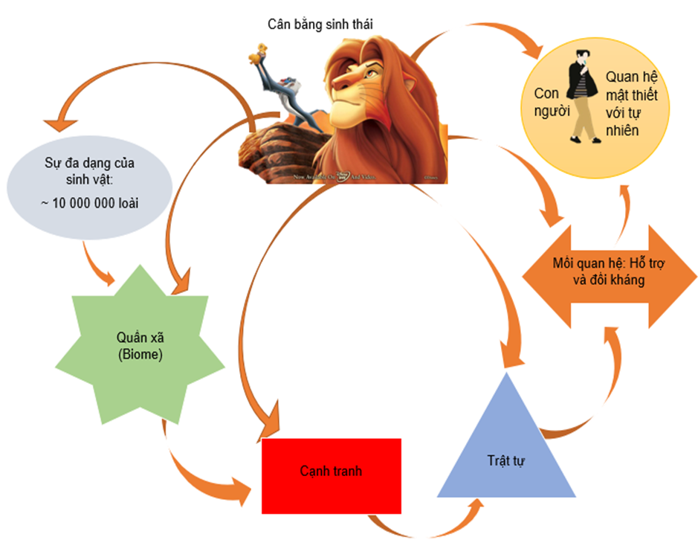

**Rút kinh nghiệm**

**………………………………………………………………………………………………………………………………………………………………………………………………………………………………………………………………**